* Mon matériel de classe *

(à vérifier à chaque période en cochant la bonne colonne)

2

5

4

3

1

|  |  |  |  |  |  |
| --- | --- | --- | --- | --- | --- |
| 1 crayon à papier |  |  |  |  |  |
| 1 gomme |  |  |  |  |  |
| 1 taille-crayons |  |  |  |  |  |
| 1 crayon d’ardoise |  |  |  |  |  |
| 1 paire de ciseaux |  |  |  |  |  |
| 1 bâton de colle |  |  |  |  |  |
| 1 règle |  |  |  |  |  |
| 1 stylo bleu  1 stylo vert |  |  |  |  |  |

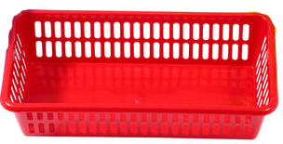

Barquette sur la table

|  |  |  |  |  |  |
| --- | --- | --- | --- | --- | --- |
| Afficher l'image d'origine1 pochette |  |  |  |  |  |
| Afficher l'image d'origine1 pochette de  feutres |  |  |  |  |  |
| 1 pochette de  crayons de couleurs |  |  |  |  |  |
| 1 ardoise |  |  |  |  |  |

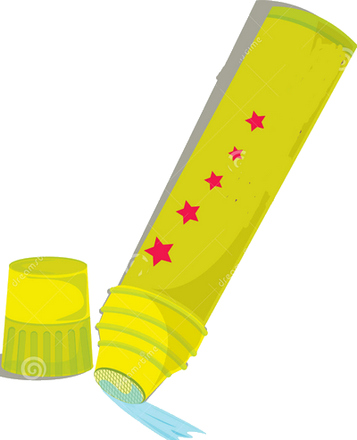

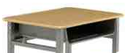

Casier

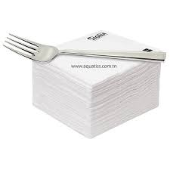

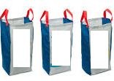

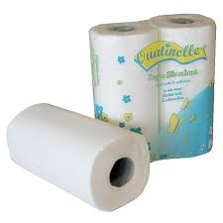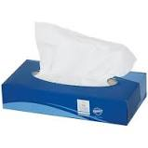

**Boîte de mouchoirs + serviettes + essuie-tout** **Sacs dans la salle de motricité**

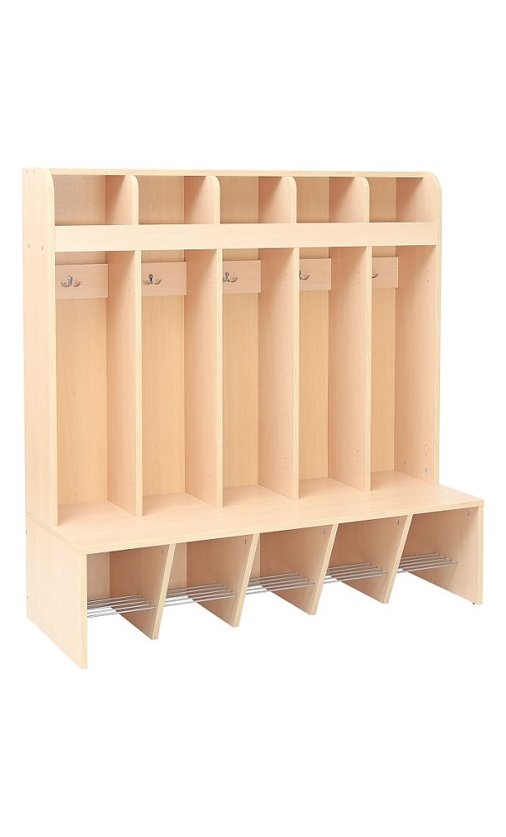

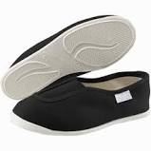

Chaussons

Casiers du vestiaires

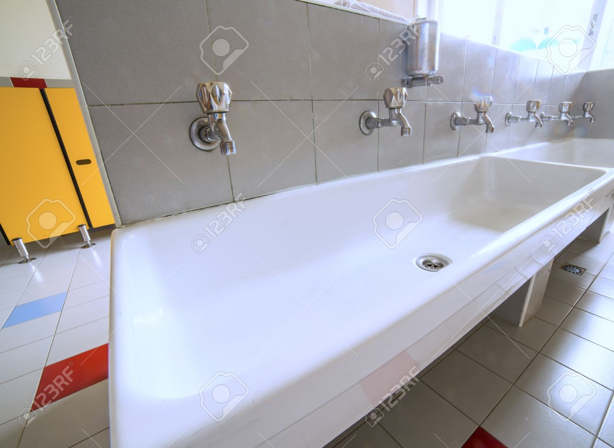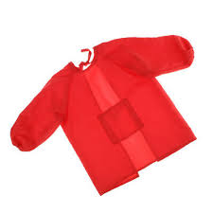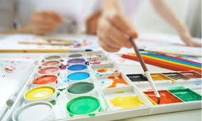

v

Bouse de peinture Sous l’évier dans les bacs

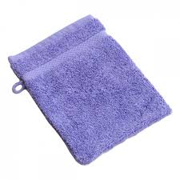

Porte-vues et gant

Dans le casier